24. Juli 2020

Pressemitteilung

José-Vicente Castelló neuer Hornprofessor
Der spanische Hornist tritt an der Hochschule für Musik Freiburg die Nachfolge von Bruno Schneider an

Zum Wintersemester 2020/2021 wird José-Vicente Castelló als Professor für Horn an die Hochschule für Musik Freiburg berufen. Er löst Prof. Bruno Schneider ab, der zuvor 13 Jahre lang die Hornisten an der Hochschule ausgebildet hat.
Freiburg ist für Hornisten schon lange eine Referenz, hat doch die Hochschule für Musik Freiburg in diesem Fach international einen ausgezeichneten Ruf. Für José-Vicente Castelló erfüllt sich mit seiner Berufung nach Freiburg daher ein Traum. Seine Vorgänger Ifor James und Bruno Schneider haben an der Hochschule eine Tradition begründet, die er fortführen und weiterentwickeln möchte. An Freiburg und der Hochschule für Musik schätzt er besonders die Internationalität: „Ich finde es wichtig, Studierende aus vielen verschiedenen Ländern zu haben. Studierende teilen ihre Musik und ihre Kulturen miteinander. Dieser Austausch ist extrem wichtig.“
Zuletzt unterrichtete Castelló viele Jahre an der Escola Superior de Música de Catalunya in Barcelona. Die meisten seiner dortigen Studierenden kamen aus Spanien und verließen die Hochschule nach dem Bachelor-Studium. Viele gingen für den Master ins Ausland, etliche nach Freiburg. „In Freiburg werde ich mehr Master-Studierende unterrichten, die ich direkt für ihr Berufsleben im Orchester vorbereite. Das ist für mich eine neue Perspektive“, so Castelló. Dass den meisten seiner Studierenden statt einer Solokarriere ein Berufsleben als Orchestermusiker bevorsteht, sieht er gelassen: „Das Horn ist ein wichtiges Instrument im Orchester, vor allem in der Romantik. Die Komponisten haben den reichhaltigen Klang geschätzt und großartige Partien für Horn geschrieben. Im Orchester zu spielen, erfüllt Hornisten mit Glück und Stolz.“
Für Castelló müssen Hornisten vor allem einen natürlichen Klang entwickeln und ihre persönliche Stimme auf dem Instrument finden. Dafür braucht es eine Balance im Körper und eine Balance im Geist. Wenn diese technischen Grundlagen erst einmal geschaffen sind, geht es ihm um die kommunikative Qualität der Musik: „Mit seinen klanglichen Möglichkeiten kann ein Horn sehr gut Geschichten erzählen. Nur wer mit seinem Instrument auch kommuniziert, ist auf dem Weg zum vollkommenen Musiker.“
Seinem Umzug nach Freiburg sieht er mit großer Freude entgegen: „Ich staune immer wieder, wie grün Freiburg im Vergleich zu Barcelona ist. Und wie viel entspannter es auf der Straße zugeht. Und – kaum zu glauben – es ist sogar wärmer.“
Über die Hochschule für Musik Freiburg
Die Hochschule für Musik Freiburg wurde 1946 gegründet und hat etwa 500 Studierende. Unterstützt werden sie von mehr als 200 Lehrenden und 32 Mitarbeitenden in Technik und Verwaltung. Mehr als 400 Veranstaltungen pro Jahr machen die Hochschule zu einer wichtigen kulturellen Adresse in der Stadt Freiburg und im Land Baden-Württemberg. Mit dem Freiburger Forschungs- und Lehrzentrum Musik, das gemeinsam mit der Universität Freiburg betrieben wird, hat die Hochschule für Musik ihr Profil im Bereich musikbezogener Forschung ausgebaut und beherbergt eines der größten europäischen Institute für die Gebiete Musiktheorie, Musikwissenschaften, Musikpädagogik und Musikphysiologie.
Die Studierenden werden in gleichberechtigten künstlerischen und künstlerisch-pädagogischen Profilen der Bachelor- und Masterstudiengänge für eine spätere berufliche Tätigkeit als professionelle Künstler im Orchester, in freier Berufstätigkeit oder im Lehramt ausgebildet. Ein weiteres Standbein sind die kirchenmusikalischen Studiengänge. Darüber hinaus sind mittlerweile weit mehr als 20 Studierende für ein wissenschaftliches oder künstlerisch-wissenschaftliches Doktorat eingeschrieben.

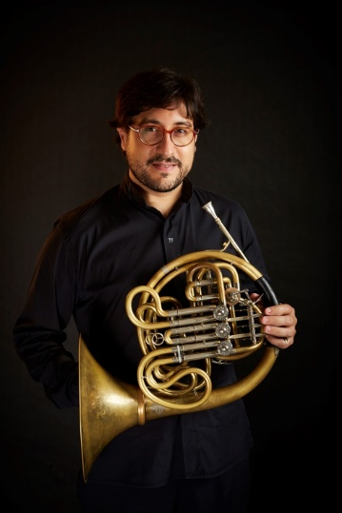
Pressefoto
Der neue Professor für Horn an der Hochschule für Musik Freiburg, José-Vicente Castelló
Foto: Jordi Farrús
Download in Druckgröße unter https://www.mh-freiburg.de/fileadmin/Presse/2020/2020-07-23_Jose-Vicente_Castello_neuer_Hornprofessor.jpg.

